МИНИСТЕРСТВО НАУКИ И ВЫСШЕГО ОБРАЗОВАНИЯ РФ

федеральное государственное бюджетное образовательное учреждение высшего образования

**«Вологодский государственный университет»**

**Институт математики, естественных и компьютерных наук**

**Информатика и вычислительная техника**

**ОТЧЁТ ПО ЛАБОРАТОРНОЙ РАБОТЕ №3,4,5**

Разработка хранимого кода. Триггеры и пакеты.

Дисциплина: «Базы данных»

Направление подготовки: 09.03.01. Информатика и вычислительная техника

|  |  |
| --- | --- |
| Руководитель | Ржеуцкая С.Ю. |
| Выполнили студенты | Пчелкина О.С. |
| Группа, курс | ВМ-31 |
| Дата сдачи | _________________________ |
| Дата защиты | ____________________________________________  *(подпись преподавателя)* |

Вологда

2022 г.

***Цель работы:*** получить первое представление о разработке и отладке хранимых процедур и функций, изучить на практике основные конструкции языка PL/SQL. Закрепить навыки разработки и отладки хранимого программного кода, освоить использование курсоров в хранимом коде. Освоить технику создания и использования триггеров в базе данных. Познакомиться с техникой создания пакетов.

## Хранимый код для базы данных Автовокзал

Напишите хранимую функцию (единственный входной параметр «код рейса»), которая возвращает строку, содержащую название маршрута, по которому идет этот рейс, и все остановки этого маршрута (например: Маршрут: список названий остановок через пробел или запятую).

### CREATE or replace Function route_points (codTrip trips.cod_trip%type) RETURN varchar as cursor c is select points.name_point from points, trips, points_routes, routes where trips.cod_trip = codTrip AND trips.cod_route = points_routes.cod_route AND points.cod_point = points_routes.cod_point GROUP BY points.name_point; res varchar(10000); namePoint points.name_point%type; BEGIN select routes.name_route into res from trips, routes where trips.cod_trip = codTrip AND trips.cod_route = routes.cod_route; open c; loop fetch c into namePoint; EXIT WHEN NOT c%found; res:=res||' '||namePoint; end loop; CLOSE c; RETURN res ; END;

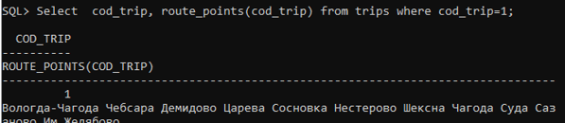

### CREATE or replace Function route_points (codTrip trips.cod_trip%type) RETURN varchar as res varchar(10000); BEGIN select routes.name_route into res from trips, routes where trips.cod_trip = codTrip AND trips.cod_route = routes.cod_route; for crec in (select points.name_point from points, trips, points_routes, routes where trips.cod_trip = codTrip AND trips.cod_route = points_routes.cod_route AND points.cod_point = points_routes.cod_point GROUP BY points.name_point) loop res:=res||crec.name_point||' '; end loop; RETURN res ; END;

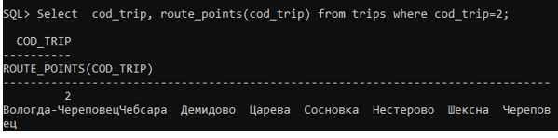

Напишите альтернативную хранимую процедуру «Отправка рейса» (параметр «код рейса»), которая проверяет, продан ли на рейс хотя бы один билет, и в этом случае обнуляет количество проданных билетов в таблице **trips,** но в архив она данные не заносит.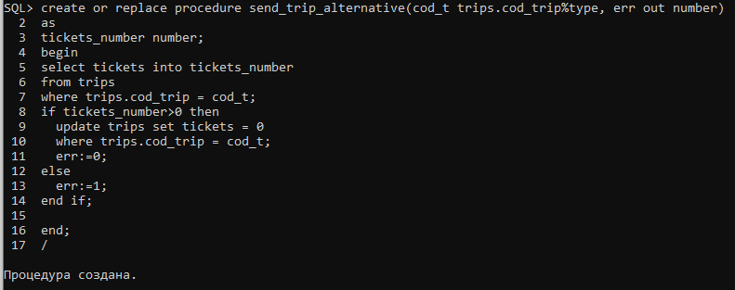

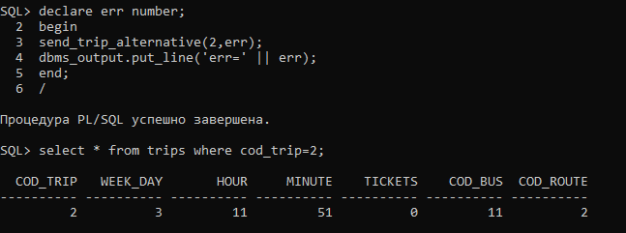

Напишите триггер на обновление таблицы **trips,** который перед обнулением количества проданных билетов (при работе процедуры «отправка рейса») заполнит строку таблицы **sent_trips** из хранилища данными об отправленном рейсе. Не забудьте при реализации, что этот триггер должен срабатывать только на обнуление количества билетов при отправке рейса, и не реагировать на действия кассиров, продающих билеты (проверьте условие :new.tickets=0).

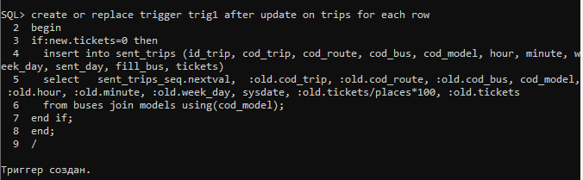

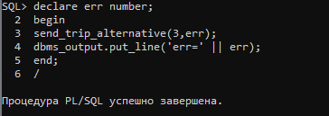

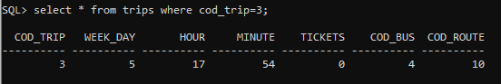

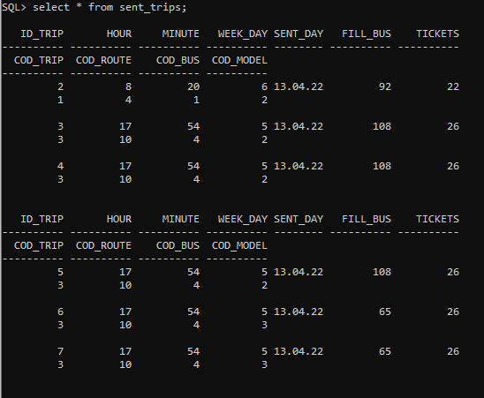

Дополните триггер обработкой исключительной ситуации, которая при обнаружении нулевого количества проданных билетов отменяет запрос на обнуление и возвращает клиенту сообщение «на этот рейс не продано ни одного билета».

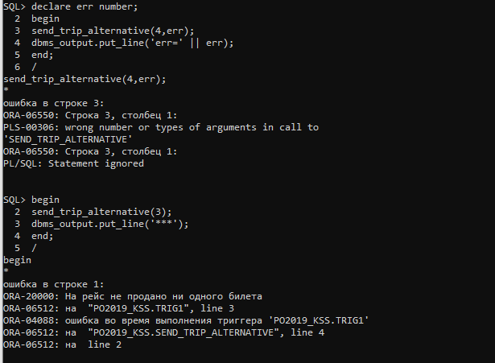

В качестве ещё одного примера использования триггеров создайте триггеры для поддержки в актуальном состоянии справочников хранилища данных – это последняя часть файла Примеры хранимого кода (Лабораторная работа 3). В этом файле приведены примеры триггеров для синхронизации таблицы a_trips с таблицей trips, а вы создайте аналогичные триггеры для таблицы buses, которые будут выполнять нужные изменения в a_buses.

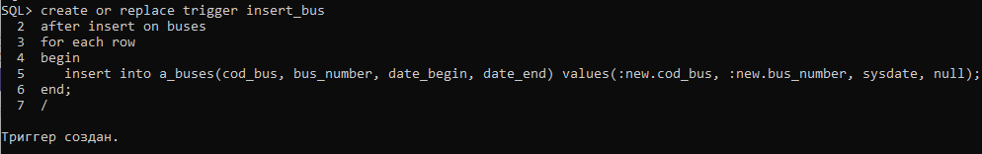

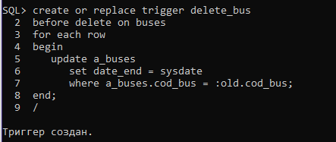

### *Хранимый код для индивидуальной базы данных*

Функция для расчета стоимости билета (При добавлении билета в таблицу стоимость рассчитывается благодаря функции автоматически):

CREATE OR REPLACE FUNCTION GetPriceBilet  
 (price NUMBER, seatStatus CHAR, sessionFactor VARCHAR2, weekDaySession NUMBER, hourSession NUMBER,  
 factorSession FLOAT, factorWeekDay FLOAT, factorSeat FLOAT, factorTime FLOAT)

RETURN NUMBER  
IS priceBilet NUMBER;  
BEGIN

priceBilet:= price;  
IF sessionFactor = 'yes' THEN priceBilet := priceBilet * factorSession; END IF;  
IF seatStatus = 'vip' THEN priceBilet := priceBilet * factorSeat; END IF;  
IF weekDaySession > 5 THEN priceBilet := priceBilet * factorWeekDay; END IF;  
IF hourSession > 17 THEN priceBilet := priceBilet * factorTime; END IF;

RETURN priceBilet;

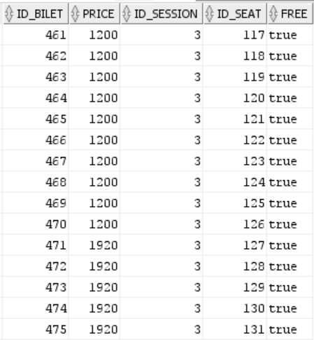END;

Функция, возвращающая количество посещений на заданный фильм за каждый прокат:

Создаем тип array для возвращения функцией нескольких строк:

create type array  
as table of number;

create or replace function GetRoomOccupance(nameFilm VARCHAR2)

return array

PIPELINED

as

begin

for crec in (Select SUM(100 - sessions.number_free_seats) occ

from films, rents_films, sessions where films.title_film = nameFilm

AND films.id_film = rents_films.id_film AND sessions.id_rent = rents_films.id_rent Group By rents_films.id_rent)

loop

pipe row(crec.occ);

end loop;

return;

end;

select * from TABLE(GetRoomOccupanceTest('1+1'));

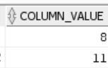

Триггер по заполнению таблицы ARCH_FILMS при добавлении в таблицу FILMS нового фильма:

create or replace trigger insert_film  
after insert on films  
for each row   
begin   
insert into arch_films(id_film, title_film, duration,age_limit, id_ganre)  
values(:new.id_film, :new.title_film, :new.duration, :new.age_limit, :new.id_genres);  
end;

******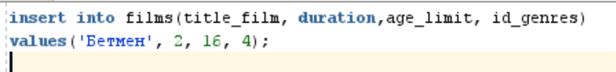Проверка:

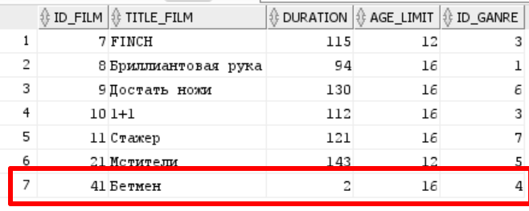Данные таблицы ARCH_FILM:

Триггер по заполнению таблицы ARCH_RENT_FILMS при удалении проката из таблицы RENTS_FILMS:

******create or replace trigger insert_rent  
before delete on rents_films  
for each row   
begin   
insert into arch_rent_films(id_rent, start_date, end_date, box_office, number_sessions, id_film)  
values(:old.id_rent, :old.start_date, :old.end_date, :old.box_office, :old.number_sessions, :old.id_film);  
end;

Проверка:

******delete from RENTS_FILMS WHERE ID_RENT = 41;

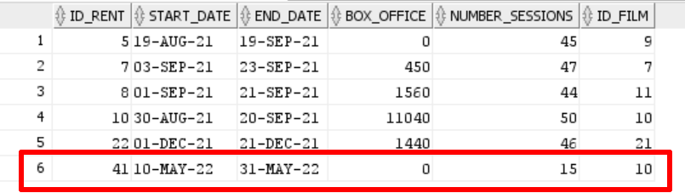Данные таблицы ARCH_RENT_FILMS:

***Выводы по работе***

В ходе лабораторной работы, получили первое представление о разработке и отладке хранимых процедур и функций, изучить на практике основные конструкции языка PL/SQL. Закрепили навыки разработки и отладки хранимого программного кода, освоили использование курсоров в хранимом коде. Освоили технику создания и использования триггеров в базе данных.